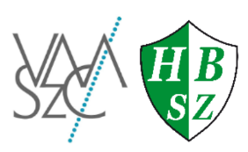**Vas Vármegyei Szakképzési Centrum  
Horváth Boldizsár Közgazdasági és Informatikai Technikum**

9700 Szombathely, Zrínyi Ilona utca 12.

**PLÁGIUM - NYILATKOZAT**

(Vizsgaremek készítésére vonatkozó szabályok betartásáról nyilatkozat)

Alulírott

jelen nyilatkozat aláírásával kijelentem, hogy a Szoftverfejlesztő és –tesztelő szakon benyújtott vizsgaremek önálló munkám, a csatolt dokumentumok tartalmilag mindenben megegyeznek az eredeti dokumentumokkal. A dolgozat készítése során betartottam a szerzői jogról szóló 1999. évi LXXVI. tv. szabályait.

Kijelentem továbbá, hogy a vizsgaremek készítése során a fejlesztői csapatom az önálló munka kitétel tekintetében a konzulenst nem tévesztette meg.

Jelen nyilatkozat aláírásával tudomásul veszem, hogy amennyiben bizonyítható, hogy a dolgozatot nem a fejlesztői csapatom készítette, vagy a dolgozattal kapcsolatban szerzői jogsértés ténye merül fel, a Vas Vármegyei Szakképzési Centrum Horváth Boldizsár Közgazdasági és Informatikai Technikuma megtagadhatja a dolgozat befogadását és ellenem fegyelmi eljárást indíthat.

A dolgozat befogadásának megtagadása és a fegyelmi eljárás indítása nem érinti a szerzői jogsértés miatti egyéb (polgári jogi, szabálysértési jogi, büntetőjogi) jogkövetkezményeket.

........................................................

Tanuló

......................................................................, ..............év ........................................ hó ..... nap